ИЮЛЬ
Гордость района – люди труда

Четвертый год подряд в нашем районе реализуется проект районного Совета депутатов «Гордость района – люди труда», и каждый раз мероприятие «Герои нашего времени» получается торжественным, душевным, эмоциональным, особенным, и оттого запоминающимся участникам.
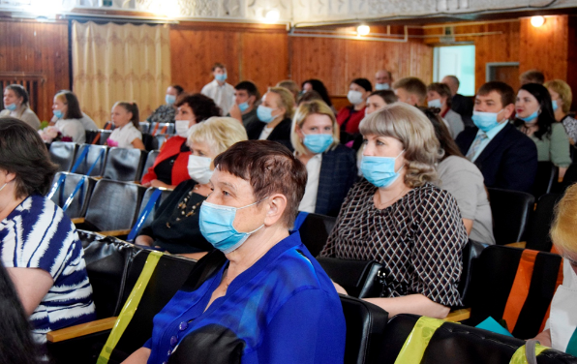
В этом году героев труда чествовали 2 июля в таскинском сельском доме культуры.
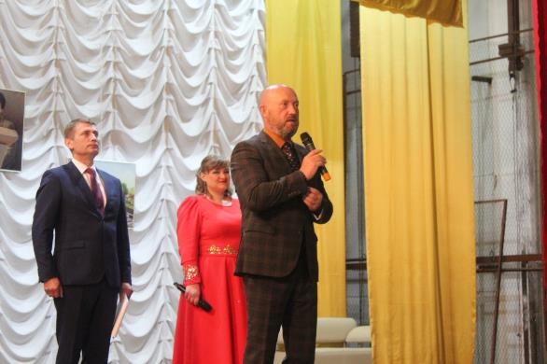

Приветствуя участников торжественного мероприятия Константин Алексеевич Тюнин, глава Каратузского района сказал : «Мы участвуем сегодня в уникальном событии. Картинная галерея, где хранятся портреты тружеников села Таскино, пополнится портретами земляков. С чего начиналась – тем и продолжится.
О герое нынешнего мероприятия, Александре Илларионовиче, хочу сказать, что, перечитывая его стихи, погружаюсь в эпоху, описанную Черкасовым, Астафьевым. Становится тепло от этих строк, как будто читаешь о своих родителях, о бабушках и дедушках. По силе его печатного слова, по заряду чистоты и любви, что несет оно, я ставлю нашего земляка в первых ряд среди людей, прославляющих Каратузский район за его пределами.
Все лучшее, что давала система образования и воспитания Советского Союза, продолжает нести детям Любовь Александровна. Как директор, как учитель, это безусловно, человек – легенда, человек – эпоха, и не сосчитать, сколько учеников прошли через ее мысли, нервы, сердце.
Я искренне благодарен героям дня за вклад, которые они внесли и продолжают вносить в историю села Таскино – частицу Каратузского района».
В 2017 году районные парламентарии приняли решение о пополнении таскинской картинной галереи портретами тружеников современности. Кандидатуры выдвигают трудовые коллективы и общественные объединения, решение о написании портретов принимают депутаты райсовета.
Задача проекта не только увековечить имя труженика, а рассказать о нем землякам, чтобы на него равнялись, учились у него любви к своему делу, ставили в пример молодежи. Поэтому в торжественной обстановке под сводами сельских клубов райсовет собирает номинированных на написание портретов, их родных и друзей, приглашает официальных лиц, оглашается решение сессии районного Совета депутатов и номинанты получают свидетельство о размещении их портрета в галерее. Героями проекта стали лучшие из лучших каратузцев – сельхозработники, учителя, предприниматель, работники культуры, внесшие значительный вклад в развитие нашего района, те, кто своим ежедневным и кропотливым трудом создаёт поистине незыблемые ценности. Их портреты теперь в одном ряду со ста портретами тружеников Каратузского района 80-х годов – основным фондом таскинской сельской картинной галереи имени Бражникова Юрия Андриановича.
Нынешнее мероприятие не зря было перенесено в Таскино. Его героями стали те, для которых оно – родное: заслуженный педагог Красноярского края, новатор, обладатель почетного знака «За заслуги перед Каратузским районом», директор таскинской средней общеобразовательной школы Любовь Александровна Мигла и писатель, поэт, журналист, заслуженный работник культуры Российской Федерации, член союза писателей России, академик Петровской Академии наук и искусств, почетный гражданин Каратузского района Александр Илларионович Щербаков.
Торжество и открылось стихотворением нашего земляка, посвященным родному селу, где в каждой строке – искреннее поклонение малой родине.
Таскинцам, собравшимся в зале, автобиография Александра Илларионовича знакома, он сам – не редкий гость в селе. Но и они узнали немало о своем знаменитом земляке из фильма, что продемонстрировали со сцены. Познавший все тяготы сельского труда, к которому был приучен с детства, выпавшего на военную пору, Александр Илларионович продолжает писать. Он – журналист с полувековым стажем работы, трудившийся на телевидении, радио, в газетах «Красноярский рабочий», «Известия», журнале «Россия сегодня», издавший к тому же более трех десятков книг своих произведений в стихах и прозе, лауреат международных, российских и региональных премий.
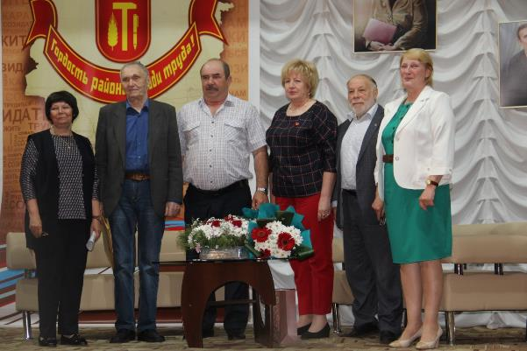
О том, как это творчество вдохновляет, говорили многочисленные гости, поднимавшиеся на сцену поздравить Александра Илларионовича со столь знаменательным событием. Он же, с присущей самоиронией, отметил, что для него большая честь, что его портрет будет висеть в одном ряду с таскинцами, чьи заслуги так же очевидны, как их трудовые мозоли и золотые души.
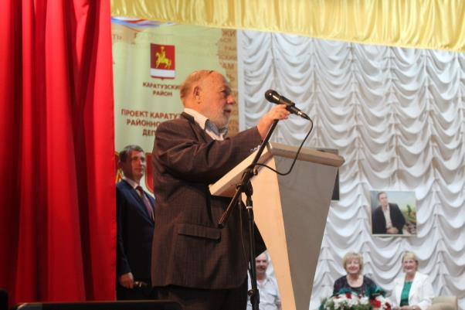

Доктор исторических наук, профессор, директор Красноярского филиала Университета Российской академии образования, председатель Комитета по образованию, науке и сохранению культурно-исторического наследия Союза «Центрально-Сибирская Торгово-промышленная палата» Николай Иванович Дроздов: «Очень рад участвовать в торжестве. Я 50 лет учил учителей, будучи ректором Красноярского педагогического университета, и знаю, как это трудно, быть учителем и быть сегодня директором. Поэтому, слова из стихотворения Некрасова как раз для Любови Александровны: «учитель, перед именем твоим позволь смиренно преклонить колени».
Александр Илларионович мой друг по жизни. Труд поэта, писателя и ученого, он не в мозолях, он в мозгах, в сердце. Через сердце и душу он пропускает каждую строчку. Но если нужен поступок, Александр Илларионович, готов на него. Будучи корреспондентом «Красноярского рабочего» он ездил в Вологду к Астафьеву, чтобы попросить для газеты первые главы «Царь-рыбы», а это по тем временам, уже героизм. Он сам трудяга и всегда воспевает человека труда, он чувствует их, как братьев по крови».
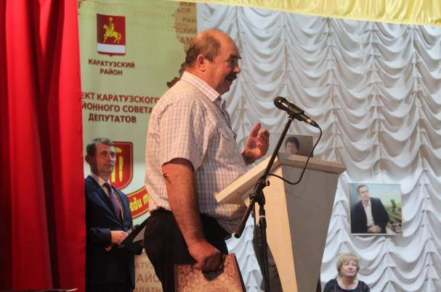

Глава Таскинского сельсовета Александр Николаевич Каяшкин, не боясь высоких слов, назвал событие историческим: «Сегодня, спустя полвека, добавятся в копилку знаменитостей двое наших земляков. Портрет, я считаю, высшая награда. Орден, врученный человеку, останется на пиджаке, будет висеть в шкафу. А портрет будет на всеобщем обозрении, на все времена. Он как путеводитель для молодых, укажет на истинные и непреходящие ценности».
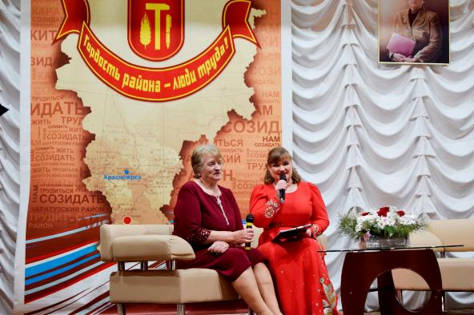

Пятьдесят лет трудового стажа и за плечами Любовь Александровны Мигла, из них 42 года она, помимо педагогической деятельности, занимает пост директора. Как ей удается совмещать такие нагрузки, такие объемы ежедневных дел, не понятно. Однако, она справляется, ведь в рейтинге общеобразовательных школ района таскинская долгое время держит свои позиции в тройке лидеров. Кроме того, это школа с сильными воспитательными и трудовыми традициями, которые Л.А. Мигла вводила сама много лет назад, организовывая кружковую работу, работу с неблагополучными семьями, животноводческое звено и многое другое.
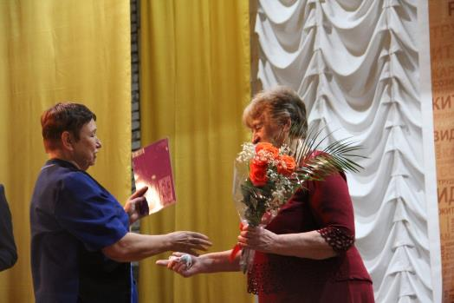
Многие из ее учеников, подражая любимому педагогу, стали учителями математики, как Анна Ивановна Мелкис, что приехала поздравить своего наставника от себя и еще двоих выпускниц Любови Александровны, то же учителей математики. Поздравили коллегу и каратузцы, в их числе Ирина Владимировна Булгакова, директор каратузской школы, которая пошла по управленческой стезе благодаря Л.А. Мигла, и, конечно, учащиеся и коллектив таскинской школы, а также родные и близкие.

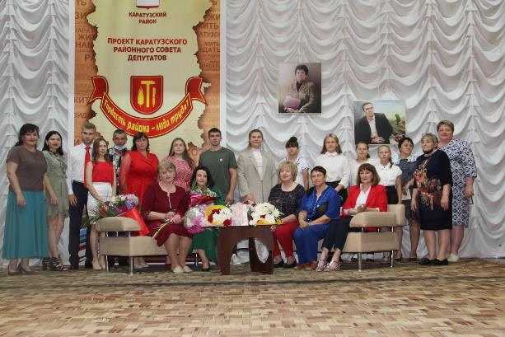

Сколько теплых и добрых слов прозвучало в тот день в адрес героев мероприятия, столько страниц их жизни приоткрыто!

Будто чертой под сказанным о А.И. Щербакове и Л.А. Мигла стало вручение им председателем райсовета решения депутатов Каратузского районного Совета, фирменного знака проекта, копии портрета. Годы созидательного труда, предельной самоотдачи, ярких достижений навсегда вписали имена героев проекта в летопись свершений нашего района. Их делами будут гордиться дети и внуки, их жизнь станет отличным примером для сельской молодёжи.
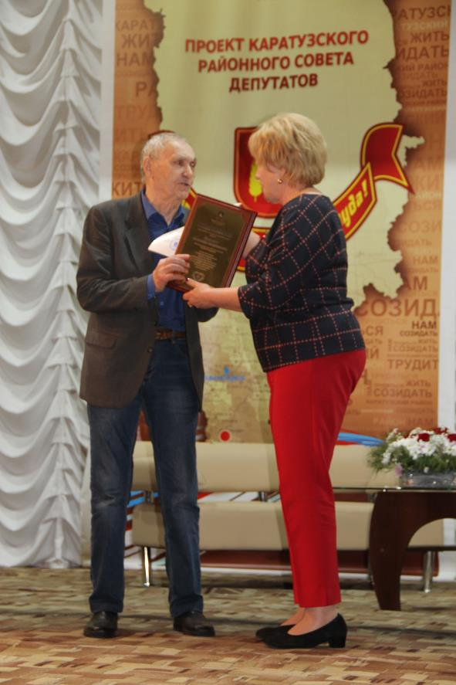

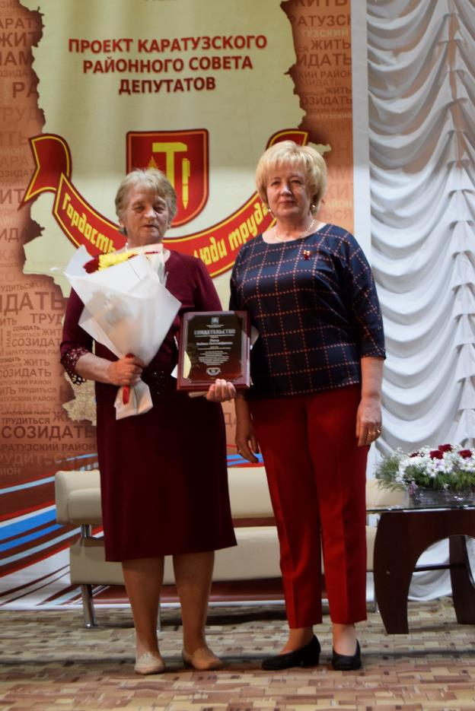

Книга Почета пополнилась двумя героями жителей Каратузского района.

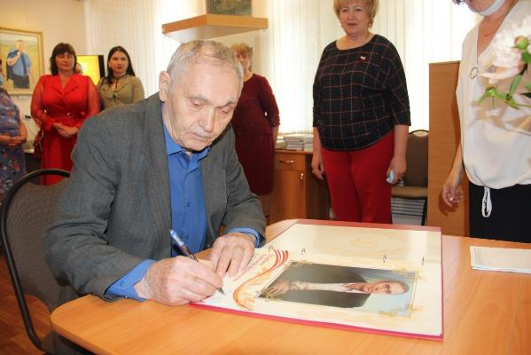

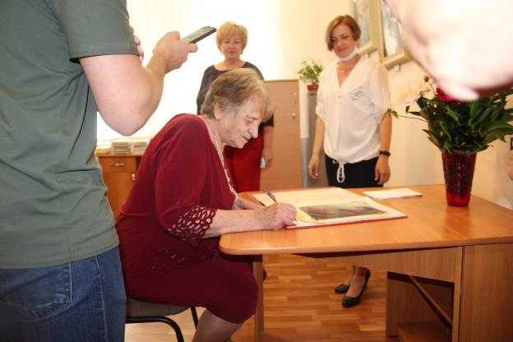

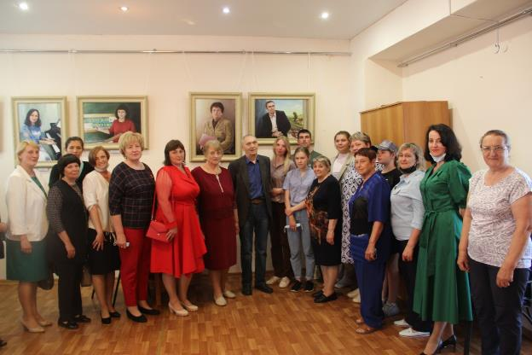

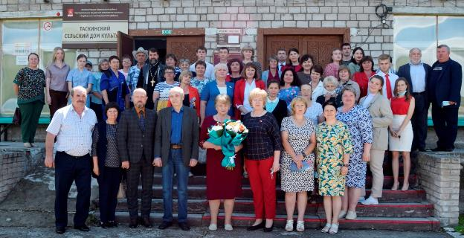

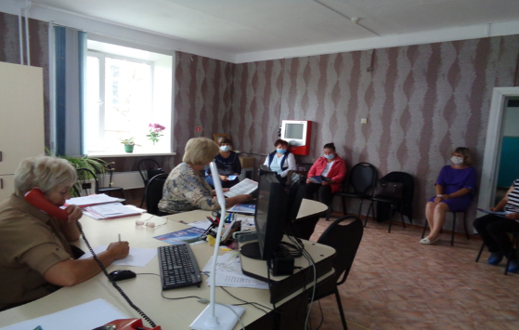

8 июля 2021 года состоялась встреча председателя Каратузского районного Совета депутатов Кулаковой Галины Ивановны с активом Нижнекужебарского сельсовета. Встреча была организована в рамках отчетной кампании партии «Единая Россия» по итогам реализации предвыборной программы 2016 года.
В ходе встречи её участники были ознакомлены с отчетом партии «Единая Россия» в Курагинском избирательном округе №15 за 2016-2021 годы, они могли сравнить, что сделано за эти годы в районах юга Красноярского края – Ермаковском, Идринском, Курагинском, Шушенском и Каратузском по разным направлениям жизнедеятельности – в экономике, здравоохранении, спорте, ЖКХ, образовании, социальной защите населения и т.д. Галина Ивановна отметила, что депутаты районного Совета и депутаты сельских Советов Каратузского района активно участвовали в реализации программы социально-экономического развития Каратузского района. Только во взаимодействии представительной и исполнительной ветвей власти и при активной поддержке депутатов Государственной Думы и Законодательного Собрания края удалось добиться хороших результатов. Нам помогали депутаты Зяблов Сергей Филиппович, Дроздов Виталий Александрович, Зубарев Виктор Вячеславович и министр экономического развития края Васильев Егор Евгеньевич.
Участники встречи отметили, что и в условиях вынужденных ограничений в районе, крае, стране продолжается развитие. К вопросам, которые необходимо решить и которые являются важными как для села, так и для района, они назвали необходимость капитального ремонта крыш в зданиях Нижнекужебарского детского сада и Нижнекужебарскошколы, а также восстановление дороги Каратузское – Нижний Кужебар, разрушенной в результате паводка 2021 года.

